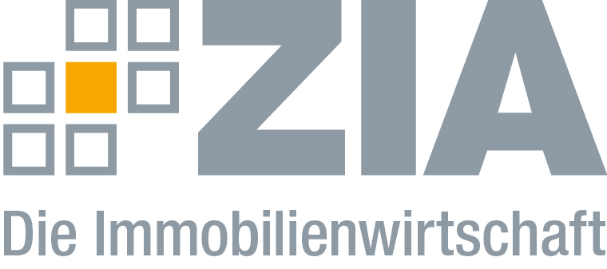

Pressemitteilung

Mobilität und Klimaschutz im Fokus: Die Rolle der Immobilienwirtschaft

Berlin, 08.08.2019 – „Wir müssen Städte und Kommunen entwickeln, die bezahlbar, modern und nachhaltig sind und das Bedürfnis der Menschen nach ihrer persönlichen Mobilität befriedigen“, sagte Dr. Andreas Mattner, Präsident des ZIA Zentraler Immobilien Ausschuss, Spitzenverband der Immobilienwirtschaft, bei der heutigen Veranstaltung „Immobilienwirtschaft, Mobilität und Du: Herausforderungen, Synergien, Geschäftsmodelle“ der ZIA-Region Nord in Hamburg. Vor rund 200 Gästen in der HSBA Hamburg School of Business Administration ging es – im Beisein von Hamburgs Erstem Bürgermeister Dr. Peter Tschentscher – unter anderem um die Rolle der Immobilienwirtschaft als zentraler Akteur bei der Stadtentwicklung und der Mobilität von morgen.

Hamburg biete ein breites und modernes Mobilitätsangebot für die unterschiedlichen Bedürfnisse der Bürgerinnen und Bürger, sagte Bürgermeister Tschentscher und hob die zentrale Bedeutung des Öffentlichen Nahverkehrs für Metropolen wie Hamburg hervor. „Wir bauen neue S- und U-Bahnlinien wie die S4 und die U5, um weitere Stadtteile an das Schnellbahnnetz anzuschließen und Pendlern eine attraktive Alternative zum Auto zu geben. Wir erweitern das Angebot von Bus und Bahn zum ‚Hamburg-Takt’, mit dem alle in unserer Stadt innerhalb von fünf Minuten ein öffentliches Nahverkehrsangebot bekommen. Gleichzeitig wollen wir durch den Einsatz klimafreundlicher Technologien die Schadstoff-Emissionen des Verkehrs reduzieren. Schon heute ist Hamburg führend bei der Elektromobilität und besitzt das größte Netz an Ladepunkten für E-Fahrzeuge in Deutschland. Die Immobilienwirtschaft ist auf diesem Weg ein wichtiger Partner, damit nachhaltige Mobilität schon an der eigenen Haustür beginnt“, so Tschentscher.

„Die Menschen in einer Stadt wollen kurze Wege fahren – im besten Falle sogar gehen – zwischen Wohnungstür, Arbeitsplatz und Einzelhandel“, so Mattner. „Sie wollen urban leben in einer Stadt der kurzen Wege. Hierfür müssen wir – gemeinsam mit der Politik – die Rahmenbedingungen schaffen. Der Immobilienwirtschaft kommt hier eine tragende Rolle zu. Wir bestimmen mit unseren Gebäuden maßgeblich die Verkehrswege mit. Und zukünftig werden Immobilien vor dem Hintergrund des weiter steigenden Umwelt- und Klimaschutzes eine noch stärkere Rolle spielen – etwa, wenn es um die Verbreitung von Elektromobilitätsinfrastruktur im privaten Raum geht. Zudem ist eine stärkere Nutzung der erneuerbaren Energien im Gebäudesektor unverzichtbar, wenn wir die ambitionierten Klimaziele auf nationaler, europäischer und globaler Ebene erreichen wollen. Hier kann zum Beispiel der Mieterstrom sein Potential noch nicht vollends ausschöpfen. Dieser ist derzeit aufgrund zu hoher Hürden wirtschaftlich nicht ausreichend attraktiv. Ohne Folgeänderungen im Gewerbesteuer- und im Körperschaftssteuergesetz müssen Vermieter aus steuerlichen Gründen auch weiterhin davon Abstand nehmen, Mieterstrom selbst anzubieten, was die Verbreitung von Mieterstromprojekten ausbremst. Damit Mieterstrommodelle im Bereich der gesamten Immobilienwirtschaft ihren Beitrag zur Energiewende leisten können, muss das Steuerrecht angepasst werden“, so Mattner.

Der ZIA
Der Zentrale Immobilien Ausschuss e.V. (ZIA) ist der Spitzenverband der Immobilienwirtschaft. Er spricht durch seine Mitglieder, darunter 28 Verbände, für rund 37.000 Unternehmen der Branche entlang der gesamten Wertschöpfungskette. Der ZIA gibt der Immobilienwirtschaft in ihrer ganzen Vielfalt eine umfassende und einheitliche Interessenvertretung, die ihrer Bedeutung für die Volkswirtschaft entspricht. Als Unternehmer- und Verbändeverband verleiht er der gesamten Immobilienwirtschaft eine Stimme auf nationaler und europäischer Ebene – und im Bundesverband der deutschen Industrie (BDI). Präsident des Verbandes ist Dr. Andreas Mattner.

Kontakt
André Hentz
ZIA Zentraler Immobilien Ausschuss e.V.
Leipziger Platz 9
10117 Berlin
Tel.: 030/20 21 585 23
E-Mail: andre.hentz@zia-deutschland.de
Internet: www.zia-deutschland.de

